Тема Будова земної кори та її склад. Типи земної кори

Мета: сформувати поняття «земна кора» і «літосфера», формувати систему знання про внутрішню будову Землі, розвивати просторову уяву, уміння створювати образ об'єкта; сприяти формуванню пізнавального інтересу до теми , що вивчається ; розвивати допитливість, кмітливість, любов до географії, творчі здібності дітей, інтepec до пізнання cвітy; активізувати навчальну діяльність учнів за допомогою ігрових технологій; виховувати вміння працювати в колективі, допомагати один одному, співпереживати за успіx колективу.
Тип уроку: вивчення нового матеріалу.
Обладнання: підручник географії, атлас.

Структура уроку

I. Організаційний момент
- Актуалізація опорних знань і вмінь учнів
- Мотивація навчальної діяльності
- Вивчення нового матеріалу
- Закріплення нових знань і вмінь учнів
- Підсумок уроку
- Домашнє завдання
ХІД УРОКУ
- ОРГАНІЗАЦІЙНИЙ МОМЕНТ (повідомлення теми уроку, та встановлення мети уроку разом з учнями)
- АКТУАЛІЗАЦІЯ ОПОРНИХ ЗНАНЬ І ВМІНЬ УЧНІВ
Бесіда.
- Яку форму має наша планета?
- Який вигляд має наша планета з космосу?
- Що переважає на планеті вода чи суходіл?
- Як ви вважаєте, наша Земля в середині розпечена чи ні?
- Як ви вважаєте, для чого людині необхідно знати про внутрішню нашої планети?

III. МОТИВАЦІЯ НАВЧАЛЬНОЇ ТА ПІЗНАВАЛЬНОЇ ДІЯЛЬНОСТІ

Людство завжди цікавило, що насправді міститься всередині Землі. Досі ніхто не спромігся побувати там. Потрапити глибоко в надра планети землянам поки що не під силу. Мабуть тому першими, хто відправляв своїх героїв у підземне царство були письменники-фантасти. Їх герої подорожували вглиб Землі пішки по глибоким тріщинам, або у фантастичних снарядах, опускалися в надра згаслими вулкани. А там бачили доісторичних тварин, що зникли сотні мільярдів років в поверхні планети, або ж іншу людську цивілізацію, що створила штучне Сонце. Але все це лише фантазії.
Вчені-геологи, щоб дізнатися більше про надра бурять свердловини, збираючи зразки гірських порід. Однак поки що не існує такого бура, який дозволив би зануритися з Землю достатньо глибоко. Надглибинними вважають свердловини, які сягають 6 км. А найглибші з них подолали відмітку у 12 км! Проте навіть такі значення є невеликими для нашої планети. Якщо порівняти її розміри з яблуком, то найглибші свердловини ледь подряпають його шкірку. Занурюватися глибше не вдається через високу температуру: на кожні 33 м опускання вона зростає на 1^{О}С. Тому ще в давні часи виникла хибна уява про те, що всі надра планети знаходяться у розплавленому стані. Щоб це довести, давньогрецький вчений Емпедокл (V ст. до н.е.) навіть намагався проникнути в кратер діючого вулкана, але загинув у ньому.
Настав час заглянути всередину нашої планети. Дивно, але про небесні тіла, які розташовані від нас на відстані в мільйони й мільярди кілометрів, ми знаємо більше, ніж про те, що перебуває на глибині в сотні кілометрів під нашими ногами. Таємниці земних надр розкривають геологи й геофізики. Вони «прослуховують» нашу планету за допомогою спеціальних приладів — сейсмографів. Виявляється, швидкість сейсмічних хвиль міняється залежно від стану й властивостей речовин, що й дає можливість «зазирнути» в глиб Землі на сотні й тисячі кілометрів.
«Життя» планети, у тому числі й на її поверхні, залежить від процесів, що відбуваються в земних надрах .
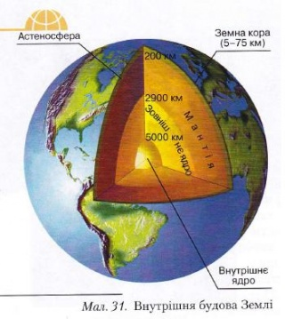.

IV. ВИВЧЕННЯ НОВОГО МАТЕРІАЛУ

1. Гіпотези внутрішньої будови Землі. (Доклади учнів).
Яка внутрішня будова Землі? Це запитання здавна хвилювало не тільки вчених, адже будь-яке виверження вулкана могло привести до загибелі безлічі людей. Непередбачувана і грізна стихія внутрішніх сил Землі знайшла відображення в численних легендах. Давні греки, наприклад, вважали, що вулкани розташовані над тими місцями, де знаходяться кузні бога вогню Гефеста та його помічників титанів. Виверження вулкана Етна пов'язували з терміновою роботою, яку виконує Гефест або, як його називали давні римляни, Вулкан. Філософ Емпедокл (близько 490—430 рр. до н. е.) першим висунув припущення про те, що внутрішні частини Землі знаходяться в розплавленому стані. Доказом він вважав діючі вулкани і гарячі джерела. Емпедокл загинув під час дослідницької подорожі до кратера Етни.
Німецький дослідник Атанастус Кірхер (1601—1680) у своїй ґрунтовній праці «Підземний світ» описав надра Землі і навіть склав схему уявного розрізу земної кулі. За уявленнями Кірхера, Земіля — тверде тіло з величезними порожнинами всередині. Ці порожнини сполучені між собою каналами і заповнені в глибині вогнем а ближче до поверхні — водою і повітрям.
Інші погляди на будову Землі висловив англійський вчений Джон Вудворд (1665—1772). За його уявленнями, Земля всередині заповнена водою. «Внутрішня» вода утворює величезну водяну сферу яка каналами сполучена з морями і океанами на поверхні.
Схеми Кірхера і Вудворта довгий час користувалися популярністю: навіть у другій половині XIX ст. вони часто наводилися в підручниках з географії.
Уявлення про вогненно-рідке ядро Землі спиралося на гіпотезі (наукові припущення) Канта і Лапласа. У 1755 р. німецький вчений Іммануїл Кант оприлюднив гіпотезу, згідно з якою всі планеті утворилися з розжареної хмари пилової матерії. У 1776 р. французький вчений П'єр Лаплас сформулював свою гіпотезу: на його дует ку, ця хмара складалася з розжарених газів. Таким чином, згідно з гіпотезою Канта — Лапласа, земне ядро спочатку було вогненно-рідким. На початку XX ст. ці уявлення заперечив Отто Шмідт: його гіпотеза полягала в тому, що Земля утворилася з холодної газопилової хмари і лише згодом стала нагріватися внаслідок тертя часток.

(Висновок учителя)
Гіпотези допомагають пояснити багато явищ і процесів, зумовлених внутрішньою будовою Землі, однак жодна з гіпотез не пояснює все. У наш час вивчення внутрішньої будови Землі продовжується: за допомогою різних приладів фіксують і вимірюють коливання земної кори під час землетрусів, вивержень вулканів і штучних вибухів. Якби Земля була однорідним тілом, то коливання розповсюджувалися б прямолінійно і з однаковою швидкістю. Однак коливання земної кори, напрям поширення хвиль та їх швидкість дозволяють вченим прийти до висновку, що Земля складається з різних за складом шарів (оболонок).

Згідно з науковими даними у будові нашої планети розрізняють три основні частини: ядро, мантію та земну кору.

Ядро (центросфера )- розташоване в центрі нашої планети на глибині близько 3000 км, у центральній частині Землі, його радіус приблизно 3470 км. . Воно займає 16% об’єму та 1/3 маси. Ядро відчуває величезний тиск (1,4-3,6 млн. земних атмосфер). Це найбільш густа й розпечена частина планети. Твердий агрегатний стан речовини ядра – внутрішнє, зовнішнє – за агрегатним станом – розплавлене. Температура в ядрі становить – 5000 - 4000 градусів. Припускають також , що ядро складається з речовини , подібної до металу (із заліза з домішками або кремнію , або нікелю ; є й інші припущення).Саме тут через обертання планети виникають електричні струми , які й створюють магнітне поле Землі.

Мантія — внутрішня оболонка планети, яка займає понад 4/5 об'єму Землі й складається з твердої, пластичної речовини. Це –найбільша з внутрішніх оболонок планети (83% об’му Землі). Розташовується мантія на глибині від 50 до 2900 км. Температура мантії становить – 3800 - 1000 градусів., а тиск – до 1,3 млн. атмосфер . При такій температурі речовина мантії мала б бути розплавленою,але плавленню перешкоджає великий тиск. Тому вважають,що вона тверда і водночас розпечена.

Астеносфера (з грецької “астенес” – слабий, м’який). – верхній шар мантії, в’язка за агрегатним станом. Ця речовина здатна повільно текти і таким способом переміщуватись. Швидкість переміщення незначна,проте це відіграє велику роль у рухах земної кори. Відкриття астеносфери дало змогу зрозуміти природу багатьох внутрішніх процесів Землі. Вважають, що верхні шари мантії складаються з порід, що насичені силіцієм та магнієм, внутрішні – збагачені важкими елементами, подібними за складом до залізистих метеоритів.

Земна кора — верхня тверда (кам'яна) оболонка планети. Вона безпосередньо виходить на поверхню, і тому найбільше вивчена людиною ,та складає лише 1% об’єму Землі. Товща материкової земної кори в середньому становить 35—45 км на рівнинах і досягає 80 км під самими високими горами. В океанах потужність земної кори зменшується до 5—10 км. Товща земної кори справді порівняно тонка ,але це та земна твердь ,що є для людей основою світу. Саме на тонкій земній корі стоять будинки населених пунктів, здіймаються гори ,по ній ходять люди, у ній добувають корисні копалини, по ній течуть річки,а в її зниженнях лежать моря та океани.
Зазирнути в глиб земної кори допомагають шахти і свердловини , що створюються для добування корисних копалин. Люди давно помітили ,що в шахтах із глибиною температура підвищується. Наприклад , на глибині 1000м шахтарі працюють в умовах спеки (30°С і більше).Тепло земній корі передається від мантії.
Земна кора разом з верхньою мантією утворюють літосферу. Вона є єдиною твердою оболонкою ,яка ніби плаває на пластичній астеносфері.

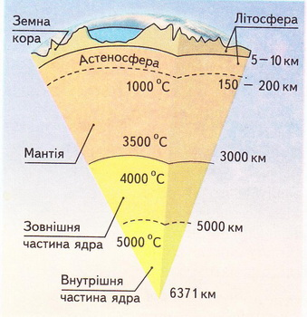

Бесіда за запитаннями «Внутрішня будова Землі».
- Як називається перший шар від поверхні Землі до глибини 6—80 км? (земна кора)
- Під верхнім шаром до глибини 2000 км залягає більш щільна, але пластична речовина. Як називається цей шар? (мантія)
- Над мантією Землі розташований шар підвищеної в'язкості. І що це за шар? (астеносфера)
- Земна кора разом з верхньою частиною мантії (астеносферою) утворює тверду оболонку Землі — літосферу.
Використовуючи схему визначення: «ПОНЯТТЯ = визначальне слово + ОЗНАКИ», скажіть, що таке літосфера. (Літосфера — це тверда оболонка Землі.)
- На які зони поділяється ядро? (У ядрі є зовнішня і внутрішня суб’ядро) частини.)
Ми з вами з’ясували, що наша планета в середині має різну температуру. А тепер продовжуючи моє речення давайте зробимо висновок. Рухаючись від поверхні Землі в її середину температура … (підвищується).
А тепер давайте трошки помалюємо, на дошці розташовано ватман, на якому ви повинні схематично зобразити внутрішню будову Землі, врахувавши при цьому зміну температури, та використовуючи маркери різного кольору. Намалюйте ядро, мантію та земну кору кольорами, які на вашу думку підходять цим частинам. Як ви вважаєте навіщо нам синій маркер? (синім кольором ми можемо зобразити океани та моря, тобто водні об’єкти на планеті.)
Температура дійсно змінюється, з кожними 33 м вглиб Землі температура підвищується на 1°С. знаючи ці дані ми можемо з вами розв’язувати різноманітні задачі з даної теми.

Первинна перевірка засвоєних знань

Задача. Яка температура гірських порід на глибині 11 000 м, якщо на поверхні вона становить +10 °С?
Рішення: 11000 : 33 = 333;
333*1 °С = 333°С;
333 °С + 10 °С = 343 °С Відповідь: 343 °С
Географічний практикум «Знайдіть пару»
- Ядро а. Верхній, в’язкий шар мантії.
- Мантія б. Верхня тверда оболонка літосфери.
- Земна кора в. Внутрішня частина Землі.
- Літосфера г. Найбільша за об’ємом частина планети
- Астеносфера д. Тверда оболонка Землі

1 | В
2 | Г
3 | Б
4 | Д
5 | А
2.Типи земної кори
Земна кора відрізняється під материками та океанами за складом та потужністю, будовою й іншими характеристиками.
У будові земної кори три шари порід. Верхній шар називається осадовий, бо він складається переважно з осадових порід: пісків, глин, вапняків. Поширений майже скрізь на планеті, але його потужність коливається в значних межах — від кількох метрів на виходах на поверхню давніх кристалічних порід до 15 м у Баренцовому морі.
Середній шар називають гранітним за його схожість із щільністю магматичних порід — гранітів. Поширений переважно під материками, потужність його змінюється від 0 до 20 км. Верхня частина гранітів у деяких районах, наприклад на Кольському півострові, в Житомирській області, виходить на поверхню і доступна для безпосереднього вивчення.
Нижній шар земної кори, найменш досліджений, умовно названий базальтовим, за щільністю схожий з цією гірською породою. Як і осадові породи, поширений повсюдно, а потужність його коливається від 3 до 40 км.
. Особливості будови земної кори під континентами і океанами були причиною поділу її на два типи: материкову та океанічну. Їхня межа не збігається з межами материків та океанів, вона проходить по океанічному дну на глибинах 2000—3500 м. Часто визначають ще третій тип земної кори — перехідний; у цій зоні спостерігається чергування ділянок континентальної та океанічної кори.

Континентальний тип земної кори найпотужніший. Його середня товщина 43,5 км, мінімальна (близько 20 км) — на стику з океанічною корою, максимальна (до 75 км) — під гірськими хребтами Тибету, Тянь-Шаню, Паміру. У цьому типі здебільшого добре виражені всі три шари порід — осадові, гранітні, базальтові.
В океанічного типу земної кори мала потужність (5—20 км). Він дуже поширений. Характерна його особливість — немає гранітного шару. Тому осадові породи незначної потужності залягають безпосередньо над базальтовими.
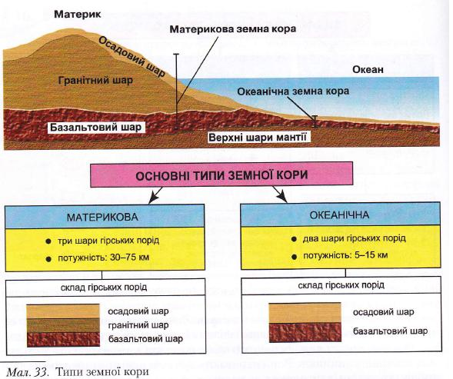
Первинна перевірка засвоєних знань
1. «Світлофор»(1хв)
Синій – океанічна
Червоний – материкова
Жовтий – перехідна
1. Це найбільш потужний тип кори.
2. Цей тип кори формується під океаном.
3. У цьому типі кори відсутній гранітний шар.
4. Цей тип кори формується в прикордонних зонах між суходолом й океаном.
5. Це найтонший тип кори.
6. Цей тип кори формується в районах материків.
7. У цьому типі земної кори присутні 3 шари: осадовий, гранітний, базальтовий
Молодці, ви успішно підтвердили свою кваліфікацію і можете впевнено виходити на фінішну пряму.
2. «Прибери зайве»
Мантія, ядро, астеносфера, літосфера
Магматичні, осадові, базальтові, метаморфічні
Гранітний, базальтовий, магматичний, осадовий
Материковий, метаморфічний, перехідний, океанічний
3.Склад земної кори.
Вчитель: Ми продовжуємо працювати і я пропоную Вам розгадати декілька загадок : (Розгадування: глина , вапняк, вугілля, торф, крейда, сіль.)
1)Мене знали в віки давні,
Знають мене й нині ,
Бо служу я людям справно,
Й називаюсь...(глина)
2)Не твердий, та корисний,
Мене знає всяк ,
В морі я родився ,
Звуть мене ...(вапняк)
3)А без мене піч не гріє
ТЕС мовчить, директор мліє
В шахтарів нема зарплати
І електрики ніде взяти... (вугілля)
4)Як мене у землю кинеш ,
Від голоду не загинеш,
Бо від мене — так і знай,
Значно вищий урожай...(торф)
5)Колір білий маю.
Всіх у школі знаю,
Пишу все гарно й чітко,
Боюся лиш ганчірки...(крейда)
6)Біла смерть. —кажуть про мене одні,
Білим золотом звуть мене інші,
Та казка скаже, як за мене царі Віддавали багатства свої...( сіль)
Вчитель:
- 3 поставленим завданням Ви впоралися. Подивіться уважно на ці назви й скажіть, чи не нагадують вам вони щось з попередніх курсів;
Чим вони є .і. що ви про них знаєте ? (Діти здогадуються, що це корисні копаллини)
-Так ,це корисні копалини. Пригадайте ,що ви про них знаєте? Чи можна назвати їх гірськими породами та мінералами ?
-З раннього дитинства, ступаючи по Землі, Ви натрапляєте на камінці, часом навіть не помічаючи їх. Каміння - це теж, не що інакше, як мінерали та гірські породи, із яких складається земна кора. З ними ми й познайомимось сьогодні на уроці.
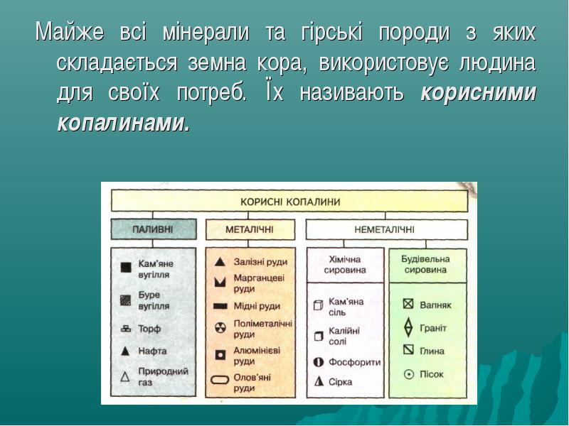
Тверда кора нашої планети –земна кора- складається з різних речовин- мінералів і гірських порід. У природі різні мінерали здебільшого поєднуються і утворюють гірські породи. Інколи гірські породи складаються лише з одного мінералу.Наприклад , вапняк містить лише мінерал кальцит. Мінерали і гірські породи різняться між собою кольором , твердістю,будовою, температурою плавлення, розчинністю у воді та іншими властивостями.
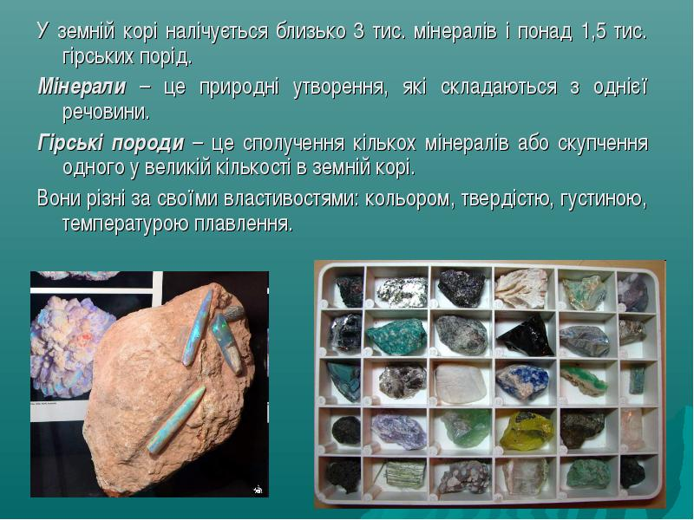
Гірські породи формуються за різних умов і за походженням поділяються на 3 групи.
Робота з підручником с 71 – 72, заповнення таблиці за варіантами, або групами
Гірські породи за походженням . Умови утворення . Приклади.
Магматичні гірські породи утворюються з глибинних речовин Землі в її надрах або на поверхні з застиглої магми (граніт, базальт, лабрадорит).Магматичні породи здебільшого тверді ,важкі щільні.
Осадові породи виникають на поверхні земної кори. Накопичуються, ущільнюються, перетворюються на земній поверхні з уламків гірських порід, а також решток рослин і тварин .(крейда, вапняк, нафта, вугілля ). Цими породами вкрито ¾ поверхні материків.Осадові породи бувають уламкового, органічного та хімічного походження.
Метаморфічні породи – це перетворення магматичних і осадових порід під дією високого тиску і температур у надрах Землі . На великій глибині вони нагрівають-ся , стискуються і перетворюються (метаморфізуються)- набувають нових властивостей. Наприклад, пухкий пісок стає твердим кварцитом, вапняк- мармуром, граніт- гнейсом.
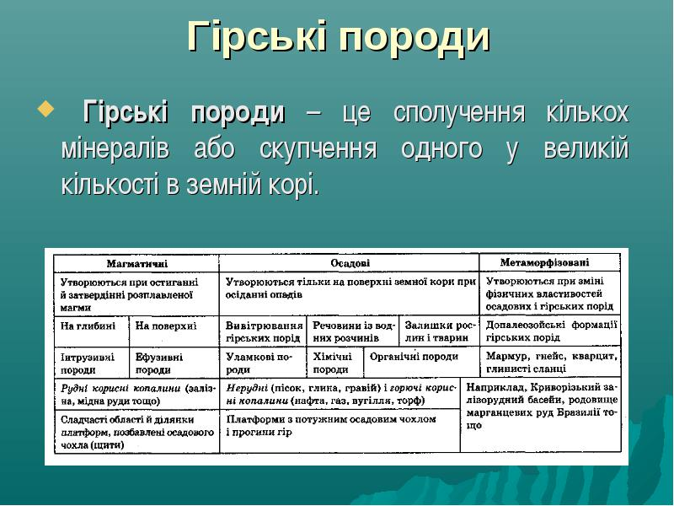
Закріплення нових знань і вмінь учнів
Кожній команді за три хвилини треба відгадати найбільшу кількість мінералів і гірських порід з колекції та назвати ті, які є у своїй області, з назвами родовищ.
Додатковий конкурс «Най-най-най»
1. Найважча рідина на планеті. (Ртуть, 1 літр = 13520 г, тобто ртуть у 13,5 раза важча за воду)
2. Найтвердіший мінерал. (Алмаз)
3. Найпоширеніший мінерал на Землі. (Вода)
4. Найпоширеніший метал на Землі. (Алюміній)

. Розрахувати скільки днів знадобилося б, щоб дістатися центру Землі, просуваючись зі швидкістю 40 км на день.
(6371 км : 40 = 159, 27 днів – більше 5 місяців)
2. Прийом «Географічний крос» Доповніть фрази письмово.
• Літосфера включає...
• Імовірно, ядро складається з...
• Астеносфера відрізняється від мантії...
• Материкова земна кора складається з...
• В океанічній земній корі відсутній шар...

VІ. Підсумок уроку
Заключне слово вчителя.
- Земля складається з 3 основних частин – ядра, мантії, земної кори.
- Літосфера – це тверда оболонка Землі.
- Температура змінюється рухаючись від поверхні Землі в середину – збільшується.
VІІ. Домашнє завдання
- § 17 ст. 75.
- Задача. Яка температура гірських порід на глибині 24 000 м, якщо на поверхні вона становить +25 °С?
- Дома зробіть макет внутрішньої будови Землі.
Цікавинки:
* Найвищий діючий вулкан Європи — Етна (3323 м) є справжньою природною копальнею: під час виверження в 1983 р. щодня з надр Землі надходило 2,5 кг золота, 9 кг срібла, а також багато цинку, олова, ртуті.
* Вулкан Ґалерас в Колумбії під час виверження щодоби «випльовує» близько півкілограма золота. Він посідає перше місце у світі серед вулканів - «виробників» цього благородного металу, але розкидає золото на велику відстань, що робить його видобування економічно невигідним,
*Вулкан Ебеко, що діє на Курильських островах, можна порівняти з металургійним заводом. Річка Юр'єва, що витікає з розщілини в ньому, за добу виносить з його надр вглиб океану 35 тонн заліза та 60 тонн алюмінію.

